Charts Finder 2

###### Charts Finder تطبيق للحصول على خرائط IFR لرحلاتك. بنقرة زر، يمكنك الوصول إلى آلاف خرائط المطارات في جميع أنحاء العالم.

## الميزات

* خرائط IFR لمجموعة كبيرة من المطارات.
* واجهة مستخدم بسيطة وسهلة الاستخدام.
* دعم ملفات متعددة للمطار الواحد.
* دعم لاحقات ملف مختلفة.
* قاعدة بيانات عالية التخصيص لمصادر الخرائط.
* ترجمات لواجهة المستخدم.
* مثبت ومحدث.

## التثبيت وإزالة التثبيت

نزّل وشغل المثبت المناسب لنظام تشغيلك (WindowsSetup لنظام Windows، وLinuxSetup لنظام Linux). سيثبت المثبت البرنامج خطوة بخطوة. على Windows، سينشئ المثبت اختصاراً على سطح المكتب وفي قائمة البدء؛ على Linux، سينشئ اختصاراً في القائمة.

يمكن إزالة تثبيت التطبيق من لوحة التحكم على Windows كأي برنامج عادي، وعلى نظام Linux بتشغيل ملف "maintenancetool" الموجود في مجلد تثبيت التطبيق.

## الاستخدام

أدخل رمز ICAO للمطار الذي تريده. يمكنك إدخال عدة رموز ICAO بفصل الرموز بمسافات (مثل HECA OEGS)، ثم اضغط على زر "نزّل الخرائط". سيبحث التطبيق عن الخرائط وينزلها إن كانت موجودة في المصادر. إن كانت أي من الخرائط منزلة بالفعل، سيفتح التطبيق الخريطة. يمكنك تغيير هذا في الإعدادات.

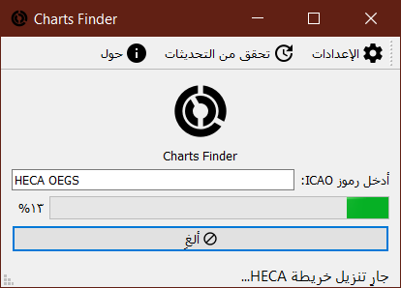

## كيف يعمل

هناك نوعان من الخرائط: الخرائط العادية وخرائط المجلد.

الخرائط العادية تحتوي على كل خرائط المطار في ملف واحد. أما خرائط المجلد، فكل خريطة توجد في ملف منفصل؛ فيجب تنزيل عدة ملفات للحصول على خرائط المطار كافة.

يحتوي رابط كل مصدر على علامة استبدال (وهي علامة %1). سيستبدل البرنامج علامة الاستبدال برمز ICAO المطار ويضيف لاحقة المصدر للخرائط العادية؛ فإن كان رابط المصدر "http://vau.aero/navdb/chart/%1" ورمز المطار "HECA" واللاحقة "pdf"، فسيكون الرابط النهائي "http://vau.aero/navdb/chart/HECA.pdf".

أما خرائط المجلد، فسيستبدل البرنامج علامة الاستبدال برمز المطار ويحمل كل ملف بنفس لاحقة المصدر؛ فإن كان رابط المصدر "http://www.sia-enna.dz/PDF/AIP/AD/AD2/%1/" ورمز المطار "DAAP" واللاحقة "pdf"، فسينزل التطبيق كل ملف PDF موجود في "http://www.sia-enna.dz/PDF/AIP/AD/AD2/DAAP/" إلى مجلد اسمه DAAP.

إن لم تكن الخرائط موجودة في المصدر الأول، سيحاول البرنامج التنزيل من المصدر الذي يليه حتى نهاية المصادر؛ فيجب وضع المصادر التي خرائطها حديثة بترتيب أعلى (الترتيب رقم 1 هو أعلى ترتيب) من تلك التي خرائطها قديمة.

## الإعدادات

###### عام

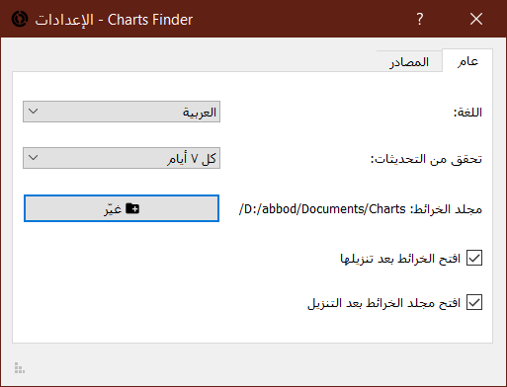

اللغة*:* اختر لغة التطبيق. ملاحظة: يجب إعادة تشغيل التطبيق لتغيير اللغة.

تحقق من التحديثات: اختر مدة التحقق من التحديثات. إن اخترت "لا"، لن يتحقق التطبيق من التحديثات.

مجلد الخرائط: اختر المجلد الذي تريد تنزيل الخرائط إليه.

افتح الخرائط بعد تنزيلها: سيفتح التطبيق ملف خرائط المطار للخرائط العادية أو مجلد خرائط المطار لخرائط المجلد بعد تنزيل الملف أو المجلد.

افتح مجلد الخرائط بعد التنزيل: سيفتح التطبيق مجلد الخرائط العام (المضبوط في مجلد الخرائط) بعد انتهاء عملية التنزيل لكل المطارات المدخلة.

###### المصادر

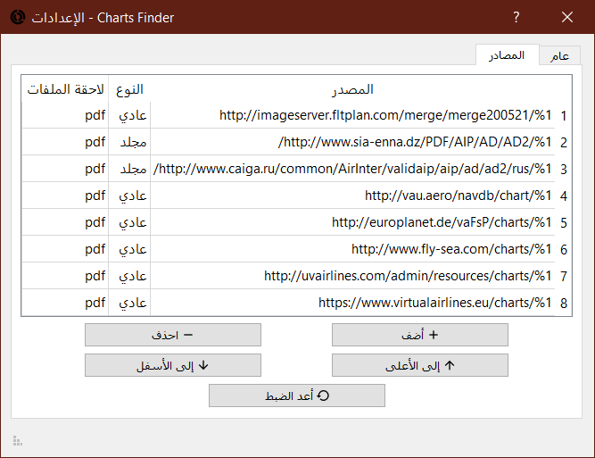

لإضافة مصدر، اضغط على "أضف". ستظهر نافذة الإضافة.

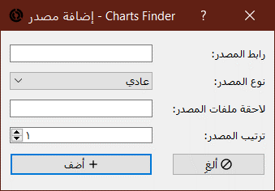

أدخل البيانات كما هو مشروح في قسم "كيف يعمل"، ثم اضغط على "أضف". إن كانت هناك بيانات خاطئة، ستظهر رسالة خطأ في أسفل النافذة. إن كانت البيانات صحيحة، فستُغلَق النافذة ويضاف المصدر في الترتيب المحدد.

حدد مصدراً واستخدم الأزرار الأخرى لحذفه أو تغيير ترتيبه. استخدم زر "أعد الضبط" لإعادة ضبط جميع المصادر إلى المصادر الافتراضية.

يمكنك تعديل أي مصدر بنقرتين متتاليتين على الخانة التي تريد تعديلها.

## الإبلاغ عن العلل

إن واجهت مشكلة، حاول حذف ملف "config.cfg" الموجود في "%appdata%/ChartsFinder2" على Windows، و"~/.local/share/ChartsFinder2" على Linux؛ سيعيد هذا ضبط الإعدادات إلى الإعدادات الافتراضية.

إن لم يصلح هذا المشكلة، [افتح علة على مستودع GitHub](https://github.com/abdullah-radwan/ChartsFinder2/issues/new) وأرفق ملفي "log.txt" و"config.cfg" الموجودين في نفس المجلد السابق.

## حول

Charts Finder تطبيق مجاني ومفتوح المصدر تحت رخصة GNU العمومية الإصدار الثالث. يمكن العثور على الشفرة المصدرية في [مستودع GitHub](https://github.com/abdullah-radwan/ChartsFinder2).

البريد الإلكتروني: [abbodmar@gmail.com](mailto:abbodmar@gmail.com)

جميع الحقوق محفوظة © عبدالله رضوان